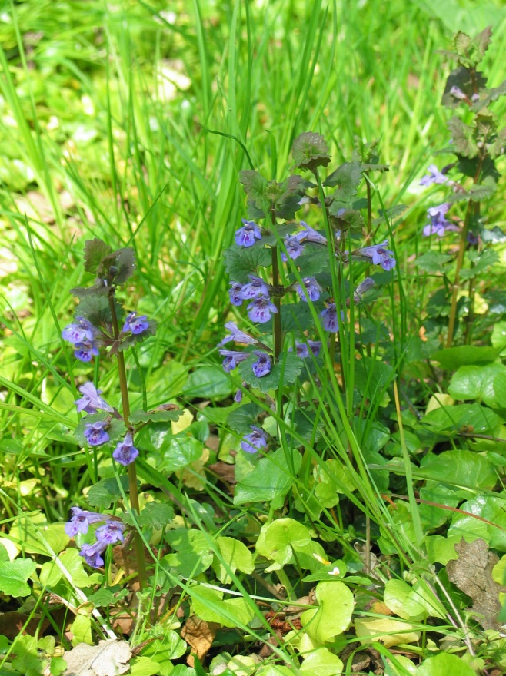
Fotograf: nova auf www.wikipedia.de
Liebe Freunde der Heilpflanzen!

Unsere nächste C4 - Pflanzenverreibung steht an: der Gundermann (Glechoma hederacea)

Der Gundermann ist eine sehr alte Nutz-und Heilpflanze Mitteleuropas. Zum Beispiel wurde Gundermann bis ins Mittelalter bei der Bierherstellung verwendet und bei vielen magischen Ritualen der Germanen verwendet. Die Pflanze war dem Donnergott Thor gewidmet.

Die Kraft des Gundermanns ist in der Lage unreife männliche Kräfte, Muster und Verhaltensweisen von den Taten und Handlungen eines reifen Mannes zu unterscheiden. Daher ist diese Kraft enorm wichtig bei Wachstums –und Reifungsprozeßen von Männern. Dem Mann hilft diese Kraft in eine echte spirituelle männliche Stärke hineinzuwachsen.

Und auch für Frauen ist es wichtig unreife von reifen Männern trennen zu können, da ein unreifer Mann immer viele Probleme und Schwierigkeiten in eine Beziehung hereinträgt. Die Kraft des Gundermanns hilft vorallem auch der Frau sich von Verletzungen durch unreife Männer zu heilen.
Vorhandene Männer –und Frauenhassprogramme können durch die Kraft des Gundermanns aufgelöst werden.
Das Wirkungsspektrum des Gundermanns umfasst:

- Erkennen von unreifen Männern und deren typischen Verhaltensweisen

- Trennung zwischen spirituell reifen bzw. unreifen Männern

- Heilung der Verletzungen durch solch unreife Männer bei Frauen

-Auflösung von Blockaden, die durch solche Männer entstanden sind

-Auflösung von Männerhass –und Frauenhassprogrammen

-Auflösung der Bindungen zu unreifen Männern / Reinigung von unreifer DNA

- Stärkung männlicher Qualitäten und Eigenschaften beim Mann

-Hineinwachsen in die männliche, spirituelle Reife und Stärke des Mannes

-seelische und energetische Stabilisierung des Mannes, der Frau und der Kinder

-Geduld haben mit den Wachstums- und Reifungsprozeßen junger Männer

Die Verreibung löst bestehende Blockaden und macht frei für eine wirkungsvolle und nachhaltige persönliche Weiterentwicklung bei den oben genannten Themen.

Veranstaltungsort:
Heilpraxis-Pankow, Binzstrasse 19, 13189 Berlin
25. Mai 2014 von 11 – ca. 16 Uhr

Kosten: 80,- Euro

Eine Anmeldung ist unbedingt erforderlich unter:
Michael Schwarz Ulrike Lange
Psych. Heilpraktiker Persönlichkeitsberatung
Tel. 01578-3573095 Tel. 0177-5532828
heilpraxis-pankow@gmx.de ulrikelange@gmx.de
www.heilpraxis-pankow.de

Herzliche Grüße an euch alle!

